1. Buatlah sebuah fitur untuk menghapus data yang ada pada listview!

Code :

InkWell(

onTap: () {

contacts.removeAt(i);

setState(() {});

},

child: const Icon(

Icons.delete_outline,

color: Color(0xff1C1B1F),

),

),

Output :

* List Contacts sebelum di hapus

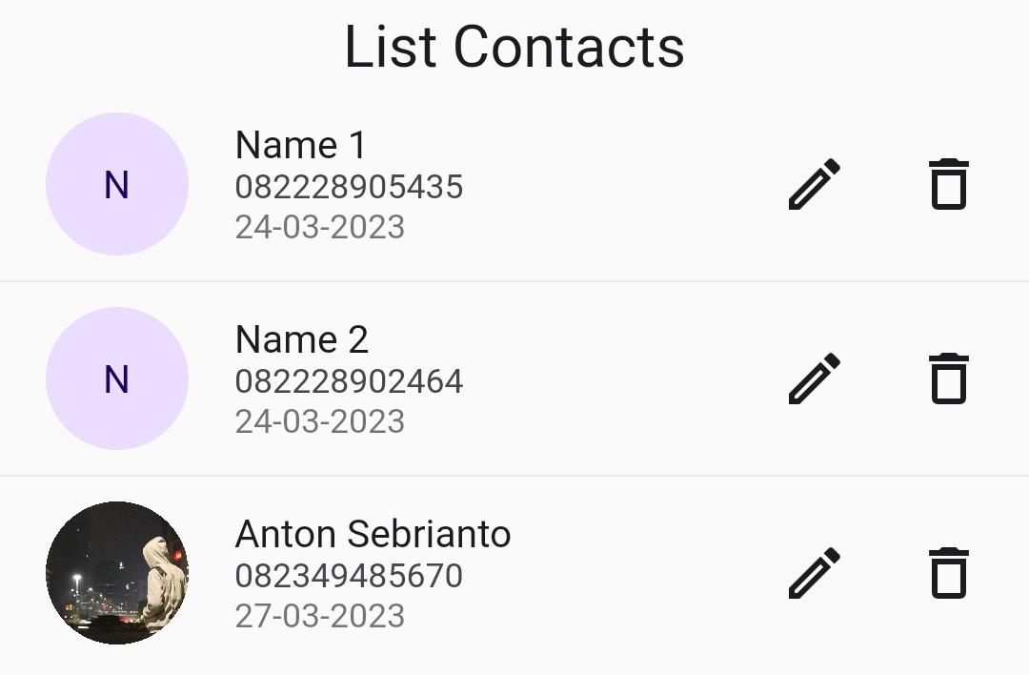

* List Contacts setelah contacts “Name 2” dihapus

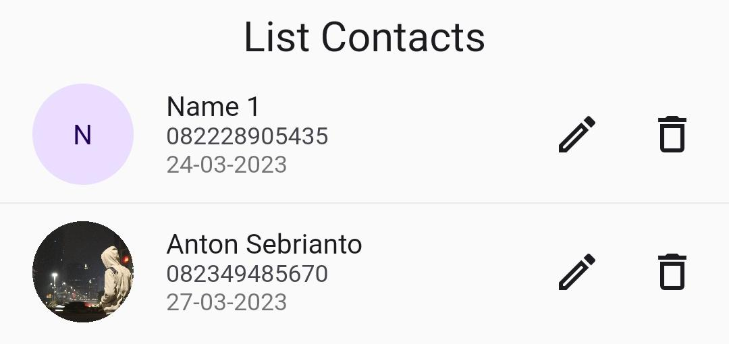

Penjelasan :

Untuk menghapus salah satu contacts dari list contacts ini saya menggunakan contacts.removeAt(i), yang dimana i merupakan index dari list contacts.

1. Buatlah sebuah fitur untuk melakukan update pada data kontak.

InkWell(

onTap: () {

setState(() {

contactsModel = contacts[i];

namaController.text = contacts[i].nama;

nomorController.text = contacts[i].no_telp;

if (contacts[i].color.runtimeType != Null) {

currentColor = contacts[i].color!;

} else {

currentColor = Colors.blue;

}

if (contacts[i].image.runtimeType != Null &&

contacts[i].image != "") {

_fileName = contacts[i].image!.split('/')[6];

_filePath = contacts[i].image!;

} else {

_fileName = null;

_filePath = "";

}

});

},

child: const Icon(

Icons.edit_outlined,

color: Color(0xff1C1B1F),

),

),

Output :

Contacts Name 1 akan saya lakukan update.

* Sebelum di update



* Setelah di update

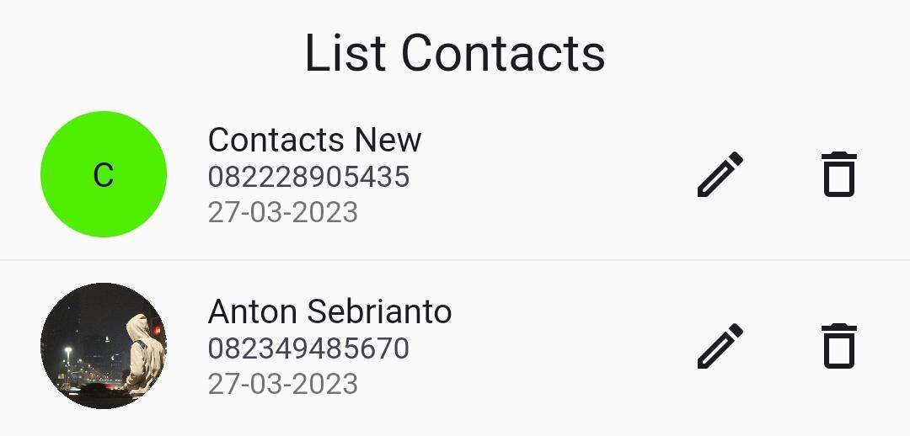

Penjelasan :

Untuk mengedit contacts setelah klik icon edit akan muncul data data contacts tersebut pada form yang telah dibuat di atas list contacts. Disini saya melakukan edit nama contacts Name 1 menjadi Contacts New, dan mengubah warna background profile image menjadi warna hijau. Untuk melakukan update contacts digunakan kembali tombol submit dari form.